1. Ответ число 2550, 2550:3=850, 2550:17=150, 850:150=5(остаток 100)
2. эти числа 1007,10017,10117 делятся на 53 потому что, при делении 1007:53 =19,   
   100:53 = 1 (остаток 47)  
   47 добавляем 7 (по правилу деления столбиком)

477:53=9,   
а по другому примеру , при деление 10017:53=198,  
100:53=1 (остаток47),  
471:53=8(остаток47) число 471 оно полученно из – за добавлении 1, в других же случаях 1 будет прибавляться каждый раз , пока не будет 7 и число после этого поделиться на 53.  
477:53=9

1. Да , это возможно.   
   1. Построим вверх 1 брусок 3 х 1 х 1.  
   2. На расстояние 1 кубика 1 х 1 х 1, построим вверх такой же брусок 3 х 1 х 1 , на уровне первого бруска.  
   3.Построим между 2 брусками(полученные во 1 и 2 шаге) на уровне самого верхнего кубика 2 брусков , брусок 3х1х1 в горизонтальном положении.  
   4. Построим между 2 брусками(полученные во 1 и 2 шаге) на уровне самого внижнего кубика 2 брусков , брусок 3х1х1 в горизонтальном положении.  
   5.Построим между двумя брусками ( полученные в 3 и 4 шаге), на уровне самого правого кубика двух брусков, брусок 3х1х1, в горизонтальном положении.  
   6. Построим между двумя брусками ( полученные в 3 и 4 шаге), на уровне самого левого кубика двух брусков, брусок 3х1х1, в горизонтальном положении.

Вот картинка(скриншот) полученной фигуры с одного положения, 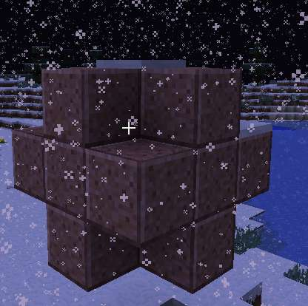

Картинка была получена из игры Minecraft, с помощью программы Screenshot.

1. Число 109 -10 = 99, 99 – 18 = 81, 81 – 9 = 72, 72 – 9 = 63, 63 – 9 = 54, 54 – 9 = 45, 45 – 9 = 36, 36 – 9 = 27, 27 – 9 = 18, 18 – 9 = 9, 9 – 9 = 0.
2. 2/3 делим на 2 получаем 1/3, 1/3 разделим на 2 получаем 1/6 , 1/6 + 1/3 = 3/6 = ½. Это пол метра.
3. (2:((2-3):3))-4))):(4-5):5))= 50.  
   1) 2 -3 = -1,  
   2)-1 : 3 = ,

3) 2 : , = -6,

4)-6-4=-10,  
5) 4-5 = -1,  
6)-1 : 5 = -0,2  
7)-10 : -0,2 = 50.  
39 $<$ 50.

1. Разделим ватман мысленно на 16 квадратов 10х10, Боря Петров может проколоть 1 дырку каждому квадроту, но он это может только 15 раз, начит 1 квадрат 10 х 10 останется неиспорченным.
2. Стрелок 4 раз попал в 10( по условию задачи), значит 90 – 40=50,(очков должно быть), выстрелов было 10, 10 – 4 = 6 , 6 выстрелов должно быть. Методом подбора я решил эту задачу, 1 попадание в 7, 2 попадания в 8, 3 попадания в 9, 1 + 2 + 3 = 6(попаданий) +, 7 + 16 + 27 = 50(очков) +.
3. Невозможно ,так как количество монет 15, а можно перевернуть за раз только 14, а поэтому значит, за 3 раза можно поставить 2 монетки гербом вниз, для последущего переворачивания нужно за 3 переворачивание убавлять каждый раз на 1 монетку . ( 14 -1= 13, 13 – 1 =12 … = 0).
4. Допустим ,что 1 и 5 мальчик не одноклассники,   
   1)1 мальчик одноклассник 2,3,4.  
   2)2 мальчик одноклассник 1,3,4,5.  
   3)3 мальчик одноклассник 1,2,4,5.  
   4)4 мальчик одноклассник 1,2,3,5.  
   5)5 мальчик одноклассник 2, 3,4.  
   1 и 5 рассуждения неверны , т.к. противоречит условию задачи, все 5 человек одноклассники, это значит , что 3,4,5 рассуждения верны.